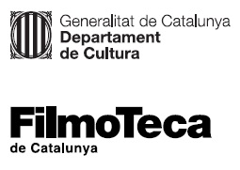 | 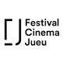

Nota de premsa

La Filmoteca de Catalunya acull el 21è Festival de Cinema Jueu de Barcelona del 12 al 26 de setembre

El festival s’inaugura el dijous 12 de setembre a les 16.30 h amb la projecció gratuïta de ‘13, Un ludodrame sur Walter Benjamin’, que presentarà el seu director, Carlos Ferrand
La retrospectiva d’aquest any està dedicada a la documentalista austríaca Ruth Beckermann, que presentarà personalment dos dels seus darrers films

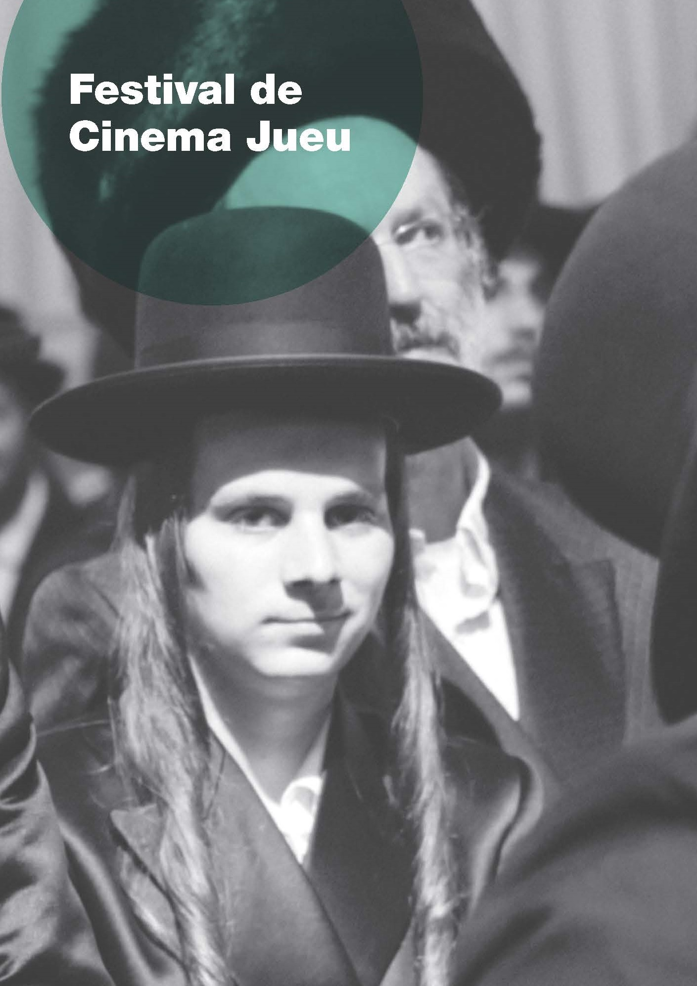
El Festival de Cinema Jueu de Barcelona 2019 proposa afrontar el passat per contribuir a la construcció del present, tant des del punt de vista col·lectiu com des del personal, amb 15 films que, més enllà de l’accent jueu, ofereixen una revisió de certes qüestions d’actualitat.
En la programació d’enguany destaquen pel·lícules com 13, Un ludodrame sur Walter Benjamin (2017), aproximació de Carlos Ferrand a la figura del filòsof judeo-alemany Walter Benjamin; M, de Yolande Zauberman, relat de la reconciliació del protagonista, Menahem, amb la comunitat ultra-ortodoxa dels haredim, malgrat els abusos sexuals que va patir en la infantesa, un camí d’iniciació esquitxat de trobades. El film va rebre el premi especial del jurat al Festival de Locarno de 2018; La petite prairie aux bouleaux, protagonitzada per Anouk Aimée, ret homenatge a Marceline Loridan-Ivens, i L’intèrpret, en la qual Jiri Menzel viatja a Eslovàquia en companyia del fill de l’assassí dels seus pares, ens descobreix que els vells conflictes es redefineixen i s'actualitzen.
Tomer Heymann presentarà el seu últim film, Jonhatan Agassi Saved My Life, premiat als festivals d’Atlanta i Jerusalem, retrat d’una estrella del porno gai i la seva mare, que redefineixen amb valentia els valors familiars. I la pinzellada de comèdia la posarà Tel Aviv on Fire, de Sameh Zoabi, una confrontació de narratives amb el rerefons d’una popular telenovel·la palestina.
Retrospectiva Ruth Beckermann
El festival dedica en aquesta edició un homenatge a l’obra de la documentalista austríaca Ruth Beckermann, experta en lluites socials, migracions i memòria històrica del nazisme, així com en la construcció de la identitat a Europa i Orient Mitjà. Beckermann, que presentarà personalment dues de les seves darreres produccions, va néixer i créixer a Viena. Formada en periodisme i història de l’art a Viena, Tel-Aviv i Nova York, es va doctorar en filosofia el 1977 a la Universitat de Viena. El 1978 va ser cofundadora de la distribuïdora Filmladen, en la qual va treballar set anys. Durant aquest període va començar a realitzar pel·lícules i a escriure llibres. Des del 1985 treballa com a cineasta i escriptora. La seva pel·lícula Die Geträumten - The Dreamed Ones (Els somniadors) (2016), film inclassificable i literari que recrea una conversa entre els poetes Ingeborg Bachmann i Paul Celan, va ser seleccionada en nombrosos festivals i va guanyar diversos premis. La seva darrera pel·lícula Waldheims Walzer (2018), que obrirà la retrospectiva dijous 12 de setembre a les 20.00 h amb la presència de la directora, és la reconstrucció del passat nazi i la campanya electoral de l’expresident austríac i exsecretari general de l’ONU Kurt Waldheim. El film ha estat guardonat, entre altres, amb el Glashütte-Original Documentary Award del Festival Internacional de Cinema de Berlín.

Entrevistes amb Carlos Ferrand i Ruth Beckerman: jmartinezmallen@gencat.cat
Entrevistes amb Tomer Heymann: prensa@fcjbarcelona.org

Podeu consultar la programació completa del Festival de Cinema Jueu:
Al web del Festival: AQUÍ
I al web de la Filmoteca: AQUÍ
Imatges de les pel·lícules AQUÍ
Dossier de premsa AQUÍ

Més informació:
www.filmoteca.cat
www.fcjbarcelona.org

